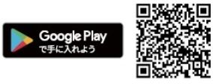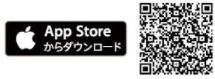

## **한국어**

② 피난처까지의 길을 안내합니다.

당신의 현재 위치를 지도에서 볼 수 있습니다.

가까운「피난처」가 지도에 표시되고，

「피난처」까지의 경로를 볼 수 있습니다.

다른 지도나 재난지도를 볼 수도 있습니다.

③ 외국어 대응

스마트폰 등에 설정된 언어에 맞춰

방재정보가 외국어로 표시됩니다.

※2020년 도쿄올림픽까지

11개국 언어에 대응 예정

○ 연락처

후쿠야마시위기관리방재과

전화　084-928-1228

지도에 표시된 피난처의 핀을 누르면 경로 검색이 됩니다.

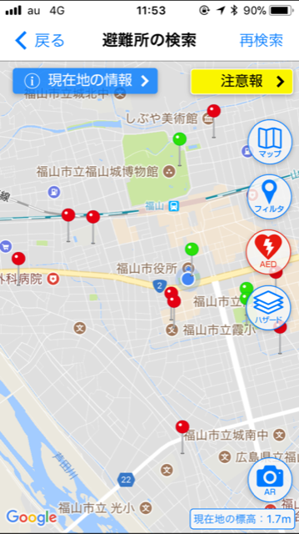

애플리케이션을

켜두지 않아도

푸시알림（일부정보）

## 일본피난처가이드



① 후쿠야마시에서 알림을 보냅니다.

　 앱을 켜두지 않아도，시에서

「도망치세요!」등의 알림을 보냅니다.

※수신되지 않는 알림도 있습니다.

스마트폰 등으로，AppStore혹은 GooglePlay로「일본피난처가이드」를 검색해서 다운로드.

## ２ 애플리케이션 기능

방재애플리케이션,

「일본 피난처 가이드」를 사용합시다!

## １ 애플리케이션을 다운로드

퍼스트미디어주식회사의 협력으로，가까운 피난처까지의 길을 안내하는 애플리케이션을 만들었습니다. 후쿠야마시에서 보내는 날씨와 방재정보를 일본어, 영어, 중국어, 한국어로 알려드립니다. 스마트폰 등을 갖고 계신 분은 다운로드해서 사용해주세요.

피난처안내

피난정보

**※이미지**

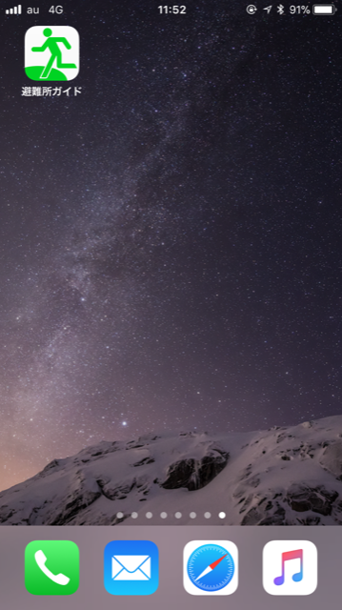

【確認】

英語でポップアップは表示される？

トランスレートは正しい？



③への

　などでしているにあわせ，

がでされます。

※２０２０までには１１

　に

○れんらく

でんわ　084-928-1228

にされているのをすると

できます。



②<にげるところ>までのがわかります。

　いまあなたのいるところがでみることがでます。

　また，ちかくにある「にげるところ」がにでてきて，

<にげるところ>までのがわかります。

　ほかのやハザードマップをみることもできます。

避難所ガイド

避難勧告

**※イメージ**

をいていなくてもされます（一部情報）



1. からのおしらせがとどきます。

　をうごかしていなくても，からの

「にげてください」などのおしらせがとどきます。　　　※とどかないおしらせもあります。

## ２　でできること

　などで，AppStoreまたはGooglePlayで「」をして。

## １　を

　にしてもらい，ちかくの<にげるところ>までのがわかるがつかえるようになりました。　からのおしらせやのことが，のほかに，（・），で，おしらせされるので，などをもっている人は，して，つかってください。

いつもじゅんびを

しましょう

## **やさしい**

「ガイド」を

つかいましょう

【確認】

英語でポップアップは表示される？

トランスレートは正しい？